Памятка. Печать листа согласования в СЭД

Подписанный на бланке приказ со всеми приложениями к нему и листом согласования передается на регистрацию в Управление делами.

Шаг 1.
Открыть регистрационную карточку документа. Перейти во вкладку «Лист согласования».
Нажать кнопку «Печать».
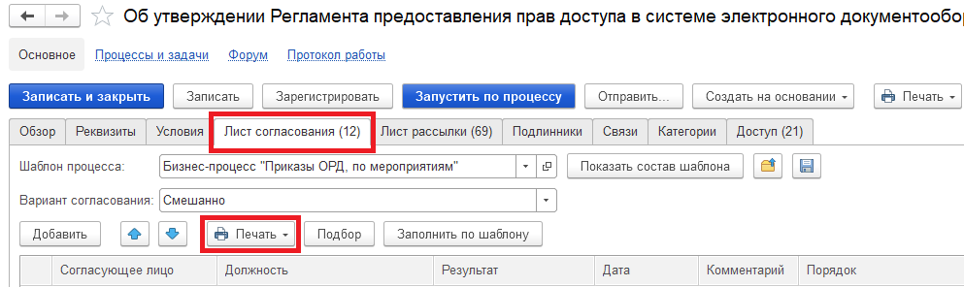

Шаг 2.
Выбрать пункт «Лист согласования».
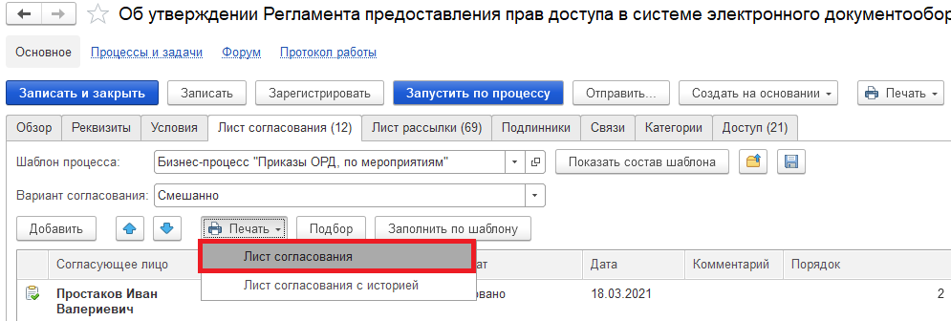
Шаг 3.
В открывшемся окне нажать кнопку «Печать».

